*Bc. Tereza Šimčíková*

**Základní instituce EU**

*Evropská unie, politologie, instituce, Evropa, Evropský parlament, Rada Evropské unie, Evropská komise, EU, Unie*

Didaktické cíle hodiny

1. Student je schopen na základě své vlastní práce vyjmenovat základní informace o třech základních institucích Evropské unie (3a, 3b, 4a, 4d viz dílčí cíle níže).
2. Student je schopen vysvětlit základní spojitosti mezi jednotlivými institucemi, jak spolu spolupracují nebo jak se navzájem ovlivňují (3b, 4b, 4c, 5a, 5b viz dílčí cíle níže).
3. Student je schopen, za pomocí vlastní práce s textem, odpovědět na zadané otázky (3a viz dílčí cíle níže).
4. Student dokáže komparovat informace, které mu byly předloženy učitelem a které získal z vlastní aktivity (6b viz dílčí cíle níže).
5. Student si osvojí základní informace o Evropské unii (1b, 2a, 2b viz didaktické cíle níže).

Struktura hodiny

1. [4 minuty] Motivace: Frontální výuka
   1. Motivace žáků za pomocí hudební ukázky
   2. Spojení hudební ukázky s Evropskou unií
2. [5 minut] Výklad: Frontální výuka
   1. Osvojení si základních informací o Evropské unii
   2. Porozumění jednotlivým znakům Evropské unie
3. [15 minut] Aktivita: Práce s textem
   1. Schopnost z textu vybrat nejdůležitější body
   2. Komparace zjištěných informací o jednotlivých institucích mezi sebou
4. [8 minut] Výklad: Frontální výuka
   1. Porozumění základních charakteristik jednotlivých institucí
   2. Vhled do propojenosti jednotlivých orgánů
   3. Porozumění rozdílu mezi jednotlivými radami, které se vyskytují v Evropské unii
   4. Dokázat charakterizovat zvolené instituce Evropské unie
5. [13 minut] Závěr: Frontální výuka + aktivita
   1. Porozumění vztahům mezi institucemi
   2. Uvědomit si různorodost mezi institucemi
6. Motivace

*Na začátku hodiny učitel pustí hymnu Evropské unie (dále v poznámkách pro učitele pouze jako EU), tedy Ódu na radost [Příloha 1].*

|  |
| --- |
| Zná někdo z vás tady tuto skladbu? S čím se tady tato skladba spojuje? |

*Očekávané odpovědi: Hymna EU, hymna Komety Brno (reklama na Starobrno), Óda na radost, píseň od Beethovena.*

|  |
| --- |
| Správně. Skladba, kterou jsem vám pustila a jak jste uhodli, je hymna Evropské unie. |

*Pokud žáci spojitost mezi ukázkou a EU znají, tak učitel může pokračovat textem, který se nachází v pátém rámečku motivační části (Jak určitě víte i Česká republika je…).*

*Pokud žáci nevěděli, že se jedná o hymnu EU, učitel pokračuje následujícím způsobem:*

|  |
| --- |
| Napovědět by vám mohla i vlajka, která se nacházela ve videu. Kdo ji poznal? |

*Očekávaná odpověď je vlajka EU.*

|  |
| --- |
| Správně jedná se o vlajku Evropské unie. Ta skladba, kterou jste právě slyšeli, tak je hymna právě Evropské unie. |

|  |
| --- |
| Jak určitě víte i Česká republika je součástí Evropské unie, jako spousta dalších státu Evropy. Unie je politické a hospodářské seskupení. Je to mezinárodní organizace stejně jako třeba NATO, Visegrádská čtyřka nebo WHO. Jsem si jistá, že jste o některé z těchto organizací už slyšeli.  Naše Evropská unie je ale ještě o trochu zvláštnější v tom, že má i pravomoci samostatného státu. Spravuje svůj vlastní rozpočet, řeší svou vlastní politiku, uzavírá smlouvy a má dokonce i vlastní vlajku s hymnou, jak jsme už zjistili. Mohli bychom tedy říct, že splňuje podmínky na to být samostatným státem.  My se s Unií setkáváme každý den, jenom o tom nevíme. Z rozpočtů Evropské unie se často financují různé opravy ve městech či na vesnicích. Díky Evropské unii a Schengenu můžeme jet například na Slovensko, do Polska, do Chorvatska bez toho, abychom potřebovali pas nebo procházeli kontrolou na hranicích. Zajišťuje ale i mír a klid, jelikož je méně pravděpodobné, že státy, které spolu obchodují a stanou se tak na sobě ekonomicky závislé, vyvolají ozbrojený konflikt.  Proto je důležité, aby každý z nás věděl alespoň něco o Evropské unii. |

*Učitel může při výkladu místo zkratek použít i celé názvy mezinárodních organizací:   
- NATO - North Atlantic Treaty Organization, Severoatlantická aliance - Základním posláním NATO je ochrana svobody a bezpečnosti všech jeho členů politickými i vojenskými prostředky v souladu se zásadami Charty OSN.  
- WHO - Světová zdravotnická organizace - WHO je koordinační autoritou v mezinárodním veřejném zdraví.  
- Visegrádská čtyřka - aliance Česka, Maďarska, Polska a Slovenska - Zaměřuje se na prosazování spolupráce a stability v širším regionu Střední Evropy.*

*Tyto organizace nejsou ale součástí této přípravy. Mezinárodním organizacím, jejich vzniku, členům a přesnějšímu působení je možné věnovat samostatnou hodinu.*

1. Výklad

*Učitel promítne třídě první slajd z prezentace [Příloha 2].*

|  |
| --- |
| Evropská unie si klade za cíl zlepšit spolupráci v Evropě. Má 27 členů, které můžete vidět na tabuli před sebou. |

*Učitel promítne druhý slajd z prezentace* *[Příloha 2], kde se nachází mapa se členskými státy. Nechá chvíli na to, aby si žáci prohlédli mapu, popřípadě státy vyjmenuje. Různé odstíny zelené na mapě nic neznamenají. Takto jsou zakreslené pouze pro jednodušší orientaci.*

*Učitel se vrací zpátky na první slajd s informacemi [Příloha 2] a pokračuje.*

|  |
| --- |
| Unie vznikla v roce 1993 na základě tkz. Maastrichtské smlouvy. Tehdy se ale jmenovala ještě Evropské společenství. Což byla prakticky Evropská unie, jenom nemohla uzavírat mezinárodní smlouvy. Na nám známou Unii se přejmenovala potom v roce 2009, kdy se uzavřela tkz. Lisabonská smlouva, díky níž se stala plnohodnotnou mezinárodní organizací. Jako ty, které jsme si před chvílí jmenovali.  Základním principem fungování Evropské unie je sdílení pravomocí, které byly dříve v kompetenci jednotlivých členských států. Za tímto účelem vznikly společné instituce, kterých je sedm. Jedná se o Evropský parlament, Evropskou radu, Radu Evropské unie, Evropskou komisi, Soudní dvůr Evropské unie, Evropskou centrální banku a o Evropský účetní dvůr.  Zmiňovala jsem, že Evropská unie má i vlastní znaky.  Můžeme mluvit o hymně, kterou jsme slyšeli na začátku hodiny. Jedná se Devátou symfonii od Ludwiga van Beethovena.  Hymna symbolizuje nejen Evropskou unii, ale i Evropu v širším smyslu. Evropská hymna nenahrazuje národní hymny jednotlivých zemí EU, ale spíše oslavuje společně sdílené hodnoty. Hraje se při slavnostních příležitostech týkajících se Evropské unie a také na všech akcích celoevropského rozměru.  Dalším symbolem je vlajka. Tu můžete vidět na obrázku. Tvoří ji dvanáct zlatých hvězd v kruhu na modrém pozadí. Hvězdy symbolizují ideály jednoty, solidarity a souladu mezi evropskými národy. Kruh vyjadřuje evropskou jednotu, počet hvězd v něm nemá nic společného s počtem členských států Unie, jak je tomu například u vlajky americké.  Pak zde ještě máme Den Evropy, který připadá na 9. května, oslavujeme mír a jednotu v Evropě a na tyto dny se většinou otevírají evropské instituce veřejnosti, tedy prostory v Bruselu a ve Štrasburku.  V souvislosti s EU nemůžeme zapomenout ani na euro, které my sice nemáme, ale naši sousedé, jako Německo, Rakousko či Slovensko ho používají. Euro je oficiální měnou v 19 z 27 členských států EU. Zavedení eura v roce 2002 předcházelo dlouhé období příprav, které trvalo více než 40 let. Státy, které tuto měnu přijaly, tak patří do takzvané eurozóny.  My se teď ale na chvíli vrátíme zpátky k jednotlivým institucím, které jsou tématem dnešní hodiny. Přesněji k Evropskému parlamentu, Evropské komisi a Radě Evropské unie. |

1. Aktivita

*Učitel rozdělí žáky do skupin po čtyřech. Žáci si mohou skupinu vybrat sami nebo je může rozdělit učitel za pomocí barevných papírků, číslic či podobných způsobů. Každé skupině učitel rozdá jeden pracovní list [Přílohy 3-5] a přepne prezentaci na slajd č. 3 s názvem, Práce s textem - zadání [Příloha 2].*

|  |
| --- |
| Před sebou máte pracovní listy. Každý z nich se zabývá jinou institucí Evropské unie. Jeden je o Evropském parlamentu, druhý o Evropské komisi a poslední je o Radě Evropské unie.  Na každém papíru se nachází řada novinových článků, které na sebe navzájem nenavazují, některé z nich ani nejsou celé. Jsou ale vybrané proto, abyste v nich našli odpovědi na otázky, které vidíte na tabuli, ale taky ve svých papírech. Čtěte pozorně, můžete si i jednotlivé informace vyznačit. U některých článků se budete muset více zamyslet nad tím, co se pod ním skrývá.  Rozdělte si v rámci své skupiny jednotlivé role. Bude to pro vás jednodušší. Jeden z vás bude zapisovatel, který bude psát vaše postřehy a poznámky. Dále si zvolte někoho, kdo vám bude hlídat čas. Tento člen skupiny si může vytáhnout mobilní telefon nebo hodinky. Telefon můžete použít ale pouze na kontrolu času.  Jeden z vás by měl být také hlavní koordinátor, který bude vaši práci řídit a nakonec nám i přednese informace, které jste zjistili. A poslední rolí je hledač informací, který má za úkol v textu najít odpovědi na jednotlivé otázky. Jak si role rozdělíte je na vás. Dlouho ale neotálejte, čím více času budete trávit rozdělováním rolí, tím méně budete mít na vyplňování a hledání informací.  Za deset minut si spolu zkontrolujeme, jaké informace jste měli v textu najít.  Ještě upozorním, že u každé instituce odpovídáte na trochu jiné otázky. |

*Učitel vyvolá jednoho ze žáků, aby mu otázky na tabuli přečetl.*

|  |
| --- |
| Děkuji. Abyste věděli, jak asi pracovat, tak si zkusíme udělat první novinový článek u Evropského parlamentu společně. |

*Učitel vyvolá jednoho žáka, který se nachází ve skupině s pracovním listem o Evropském parlamentu [Příloha 3]. Žák přečte první článek.*

|  |
| --- |
| Napadá vás, o co by se v článku mohlo jednat? |

*Cílem je, aby žákům došlo, že EU pracuje s rozpočtem, nejlépe, že ho schvaluje. Jestliže žáci na odpověď přišli, tak je učitel nechá pracovat.*

*Pokud ale k žádné odpovědi nepřišli, tak učitel postupuje následným způsobem.*

|  |
| --- |
| Pojďme se tedy nad tím zamyslet. Nejdříve si řekněme, o čem článek je. Co si myslíš, že je podstatou článku? |

*Učitel vyvolá žáka. Odpověď by měla být, že ve článku europoslanci schválili rozpočet.*

|  |
| --- |
| Správně. Když se podíváme na otázky, na které máme odpovídat, tak nám tento článek asi neodpoví na tom, jak se do parlamentu volí nebo kolik má členů. Co myslíte?  Takže jediné, co nám zbývá, je otázka ohledně pravomocí a o čem rozhoduje. Co to pro nás znamená? |

*V tomto případě učitel čeká na odpověď, že parlament schvaluje rozpočet.*

|  |
| --- |
| Ano. Jeden článek je hotový. Ty ostatní tedy zkuste sami. Máte na ně deset minut. |

*Je možné tuto aktivitu obměnit s pohybovou variací, kdy musí hledači informací přinášet ony informace skupině například z druhé strany třídy, kde by byly vystaveny články.*

*Pracovní listy se mohou také rozstříhat na jednotlivé články a ty rozmístit po třídě a úkolem hledačů by bylo tyto články najít a přinést zpátky ke své skupině.*

1. Výklad

|  |
| --- |
| Časový limit nám vypršel. Mohla bych poprosit koordinátory skupin, které měly články o Evropském parlamentu, aby zvedli ruku? |

*Po tom, co žáci zvednou ruku, tak učitel vybere jednu skupinu a její koordinátor (jak bylo naznačeno ve třetí části) představuje informace, které našli. Je možné na každou otázku vyvolat novou skupinu nebo nechat jednu skupinu, aby odpověděla na všechny otázky a následně nechat ostatní je doplnit.*

*Pokud se objeví otázka, na kterou nikdo nenašel odpověď, tak žáky ujistíme, že to nevadí a pokračuje se dál. Odpovědi na otázky jsou pro žáky vyznačeny v prezentaci.*

*Očekávané odpovědi na pracovní list [Příloha 3]:  
První článek, jak už jsme se třídou vyřešili, napovídá, že Evropský parlament se podílí na vytváření rozpočtu.   
Z druhého článku má žákům vyjít, že se zabývají peticemi od občanů.   
Třetí článek odpovídá na poslední otázku a to, že parlament sídlí ve Štrasburku.   
Ze čtvrtého článku by měli žáci zjistit, že parlament má 705 členů a popřípadě, že Česká republika má 21 křesel.  
Pátý článek popisuje, že Evropský parlament volí předsedu Evropské komise.*

*Učitel po tom, co zjistí všechny odpovědi, které žáci našli, přepne prezentaci na slajd číslo 4 s názvem Evropský parlament. [Příloha 2].*

|  |
| --- |
| Podívejme se tedy o trochu blíže na jednotlivé instituce. Červené informace jsou ty, které jste mohli najít v jednotlivých článcích.  Evropský parlament je v tuto chvíli jediný orgán, do kterého si občané volí své zástupce přímo. Volby probíhají každých pět let a počet křesel, kolik každá země dostane, záleží na počtu obyvatel dané země. My tedy máme 21 křesel, jak jste zjistili ze článku. Německo má třeba 96, Polsko 51 ale Malta, Kypr, Lucembursko a Estonsko mají křesel jenom 6.  Parlamentu předsedá tkz. předseda, který je volen na 2,5 roku. Ten zastupuje parlament navenek, dohlíží na jeho práci a dbá na dodržování jednacího řádu. Podepisuje taky společně s předsedou Rady veškeré legislativní akty.  Jaké má ale parlament pravomoci? Je zde pravomoc zákonodárná. To znamená, že schvaluje předpisy, rozhoduje v otázkách mezinárodních dohod a rozhoduje o rozšiřování Unie o nové státy.  Pak je zde rozpočtová. To znamená, že se podílí na schválení a vytvoření rozpočtu společně s Radou a komisí.  Dozorčí. Kontroluje demokracii všech států, vyjadřuje se k peticím občanů, sleduje průběh voleb a volí předsedu komise.  Evropský parlament je rozdělený do tkz. politických frakcí. Členové tedy nesedí podle toho, z které země pochází, ale k jaké politické skupině se hlásí. Jsou zde strany jako Evropská lidová strana, Obnova Evropy a podobně.  Oficiálně sídlí ve Štrasburku, sídlo má ale i v Bruselu a některé kanceláře v Lucembursku.  To bychom měli k Evropskému parlamentu. Jaké informace jste našli k Evropské komisi? |

*Stejně, jako v případě Evropského parlamentu, pokud neznají odpověď na některou otázku, tak se odpovědi dozví v prezentaci.*

*Očekávané odpovědi na pracovní list [Příloha 4]:  
První článek naznačuje, že komise prezentuje EU a že sídlí v Bruselu. Tento článek je poměrně těžko rozpoznatelný, takže na něj pozor!  
Druhý článek napovídá, že komise je schvalována Evropským parlamentem.   
Třetí článek odpovídá, že komise představuje rozpočet parlamentu.   
Čtvrtý článek se zabývá tím, že navrhuje legislativy.   
Poslední článek taktéž poukazuje na to, že komise sídlí v Bruselu a že sestavuje různé normy.*

*Učitel po tom, co zjistí všechny odpovědi, které žáci našli tak přepne prezentaci na slajd číslo 5 s názvem Evropská komise [Příloha 2].*

|  |
| --- |
| Evropská komise je jeden z nejvyšších orgánů. Zasedá zde 27 členů, vždy jeden komisař za jednu zemi. Jsou navrženi Radou, potvrzeni předsedou komise a potom i parlamentem. Sídlí v Bruselu a cílem celé Evropské komise je prosazovat zájmy Unie, ne státu, ze kterého pocházejí. Kdybychom komisi měli přirovnat k některému z našich státních orgánů, tak se jedná o obdobu naší vlády.  Jejich úkolem je navrhovat nové právní předpisy, navrhovat rozpočet a spolu se Soudním dvorem je komise odpovědná za zajištění řádného uplatňování práva v zemích EU. Vystupuje jménem EU v mezinárodních organizacích a celkově zastupuje Unii.  Přesuneme se na poslední instituci, kterou je Rada Evropské unie. Co jste zjistili o ní? |

*Očekávané odpovědi na pracovní list [Příloha 5]:  
První článek mluví o rozpočtu. Je zde naznačeno i to, že o rozpočtu rozhoduje Rada společně s parlamentem.   
Ve druhém článku se vyskytuje druhé označení a to Rada ministrů. Dále se v článku žáci dozví, že Rada připravuje návrhy zákonů.  
Třetí článek popisuje, že se předsednictví v Radě střídá po půl roce.  
Čtvrtý článek naznačuje znovu, že se jedná o Radu ministrů a že zde tedy zasedají ministři.   
Poslední článek naznačuje, že sídlí v Bruselu (to může ale studenty zmást kvůli předsednictví v předchozím článku) a znovu, že zde zasedají ministři.*

*Potom, co učitel zjistí všechny odpovědi, přepne prezentaci na slajd číslo 6 s názvem Rada EU [Příloha 2].*

|  |
| --- |
| Tento orgán má mnoho názvů. Rada ministrů nebo pouze Rada.  Pozor! Nepleťte si ji s Radou Evropy nebo s Evropskou radou. Rada Evropy není orgán Unie, sídlí ve Štrasburku a dohlíží na dodržování lidských práv a demokratických hodnot.  Oproti tomu Evropskou radou se nazývají čtvrtletní vrcholná setkání vedoucích představitelů Unie, na nichž se stanoví hlavní priority a směřování politiky. Zde nás zastupuje předseda nebo hlava státu.  V Radě o které mluvíme, tedy Radě EU se schází ministři jednotlivých zemí. Většinou se scházejí ti ministři, jejichž záležitosti se zrovna řeší. Můžou to tedy být schůze ministrů školství, ministrů zdravotnictví a tak dále. Orgán sídlí v Bruselu, ale předsednictví tohoto orgánů se každých šest měsíců mění, střídá se mezi jednotlivými státy.  Orgán jako takový vyjednává a přijímá zákony, koordinuje politiku jednotlivých zemí, schvaluje rozpočet, uzavírá dohody mezi zeměmi a tlumočí názory členských zemí. |

1. Závěr

*Učitel přepne prezentaci na slajd č. 7 [Příloha 2], kde se nachází grafické znázornění jednotlivých vztahů mezi institucemi.*

|  |
| --- |
| Právě teď jsme si tedy představily tři nejzákladnější instituce, se kterými se většina z nás setká nebo o nich alespoň uslyší. Tyto instituce se ale nestarají pouze o sebe. Jejich pravomoci a úkoly na sebe navazují. Jak můžete vidět na grafickém znázornění před sebou.  Kdybychom se podívali tedy, jak to funguje s rozpočtem, tak je zde nějaký návrh ze strany Evropské komise a ten následně musí schválit Rada společně s parlamentem. Samozřejmě mohou částečně mluvit do toho, co v tom rozpočtu bude. Stejně to funguje i se zákony. Komise navrhuje a Rada s parlamentem schvalují.  Jak víme, tak Rada se skládá z ministrů jednotlivých zemí a parlament je přímo volený orgán. Tedy pouze volba komise se nám promítá do tohoto našeho grafického znázornění. Rada ministrů schvaluje jednotlivé návrhy na komisaře pro jejich zemi, jelikož ale pouze schvaluje kandidáty a přímo je nevolí, tak je tato šipka tečkovaná. Tyto kandidáty následně schvaluje parlament. Ten může hlasovat o nedůvěře komise a kontroluje její pracovní program.  Když jsme si teď řekli, co který orgán dělá, jak na sebe navazují a jaké mají pravomoci, tak si něco vyzkoušíme.  Z vaší třídy se stane parlament Evropské unie, který jak víte, má spoustu členů, kteří se rozdělují na jednotlivé frakce a podobně. Ze mě se na několik dalších minut stane kandidát do komise Evropské unie. Jak vidíte na tabuli před sebou, tak Rada ministrů navrhuje kandidáty, které nakonec schvaluje parlament. Tedy vy!  Vaším úkolem je si vzpomenout na to, co víte o komisi a parlamentu a pokusit se zjistit, zdali jsem vhodný kandidát do této instituce. Poslouchejte pozorně, protože jako kandidát můžu zmínit spoustu nepravdivých informací a vaším úkolem je tyto informace objevit, upozornit mě na ně a opravit mě. |

*Učitel si v tuto chvíli může nasadit sako, kterým studentům naznačí, že se dostává do role a nekomunikují s učitelem, ale kandidátem do komise. Místo saka se taktéž může použít například klobouk, šála či podobný oděv, který učitel ve třídě normálně nenosí.*

*Při následném představování je možné použít jiné falešné jméno nebo pasáž se jménem přeskočit úplně.*

|  |
| --- |
| Vážení členové parlamentu Evropské unie. Jmenuji se *Božena Čtvrtníčková* a předstupuji před vás, jako kandidát na pozici komisaře Evropské unie.  Chtěla bych se v tomto postu zaměřit na problémy České republiky a naši krásnou zemi reprezentovat, jak nejlépe to půjde. Chtěla bych tlumočit názory, které zastávají naši politici v Praze a představit vám je zde v Barceloně, kde sídlíte a kde doufám budu sídlit i já po další léta.  Další z bodů, kterým bych se chtěla věnovat, je to, aby byly vyslyšeny všechny petice a nápady, které přišly z řad občanů Evropy, jelikož je důležité, aby i oni byli vyslyšeni.  Pokud máte jakékoliv otázky k mým cílům, tak se neváhejte zeptat. Stačí zvednout ruku a může se mě doptávat na více podrobností. |

*V nejlepším případě žáci ihned poznají, že celý tento projev je špatně.*

*Členové komise reprezentují EU, nikoliv zemi, ze které pocházejí.   
Názory jednotlivých členských zemí tlumočí Rada ministrů, jelikož v ní zasedají ministři a instituce sídlí v Bruselu, ne v Barceloně.   
Petice projednává parlament EU, nikoliv komise.*

*Žáci mají za úkol, jako reprezentanti parlamentu, se doptávat na tyto zavádějící části projevu.*

*Pokud žáci nemohou přijít na některý z mých výroků, tak učitel pokračuje následujícím způsobem, aby jim jednotlivé špatné informace více přiblížil.*

|  |
| --- |
| Pokud dovolíte, ráda bych přiblížila některé body, o kterých jsem mluvila. |

*Pokud nemohou přijít na to, že členové komise nereprezentují zemi, ze které pochází nebo, že netlumočí názory své země.*

|  |
| --- |
| Myslím si, že Česká republika je nádherná země. Jelikož jsme ale rozlohou a populačně menší než třeba Německo či Francie, tak nejsme v Unii zastoupení, tak jak si zasloužíme. Chtěla bych tedy v komisi prezentovat, že i přestože jsem malý národ, tak máme silný hlas, který musí být vyslyšen. |

*Pro přiblížení toho, že instituce nesídlí v Barceloně.*

|  |
| --- |
| Velice se těším na to, pokud budu zvolená, že budu moct následujících pár let strávit v tomto překrásném městě. Barcelona je naprosto unikátní místo plné historie, úžasné atmosféry a lidí. Myslím si, že je to opravdu to nejlepší město, které si Evropská unie mohla vybrat za své sídlo. |

*Pokud neuhodnou to, že komise neprojednává petice.*

|  |
| --- |
| Mluvila jsem o tom, že bych se chtěla věnovat peticím od občanů, že by měl být každý hlas našich občanů vyslyšet. Proto bych chtěla většinu svého času věnovat právě peticím. Jako člen jednoho z nejvyšších orgánů jsem velice ráda, že se budu moct zabývat názory našich občanů a beru to jako poctu, že je mohu vyslyšet. |

*Pokud žáci pouze přijdou na to, že některé z těchto částí jsou špatně, ale nemohou si vzpomenout na to, jak je to správně (třeba, že petice projednává parlament), tak na ně netlačíme.*

*Můžeme se také doptávat na názory ostatních. Pokud jeden z žáků řekne, že se mu v projevu něco nelíbí, můžeme se zeptat zbytku ‘parlamentu’ (třídy) zdali s ním souhlasí.*

*Hodinu ukončíme, pokud žáci našli všechny špatné informace v projevu anebo, když vyprší časová dotace pro tuto aktivitu. Učitel si sundá oděv, který signalizoval jeho roli.*

|  |
| --- |
| Tato žadatelka, kterou jsem vám teď představila, by asi v komisi sedět nemohla. Co myslíte? Mohl by zvednout ruku ten, kdo by hlasoval pro to, aby byla do komise zvolená? |

*V nejlepším případě nezvedne nikdo ruku.*

*Pokud ji někdo zvedne, tak se ho zeptáme proč? Je možné, že žáci budou odpovídat, že by to mohla být zábava, že má dobré nápady a podobně. Učitel pokračuje následujícím způsobem v obou případech (když nikdo ruku nezvedl a i když ji někdo zvedl).*

|  |
| --- |
| Bylo by to sice zajímavé, kdyby se do komise dostala, ale nejednalo se o kvalifikovaného žadatele. Tato kandidátka očividně vůbec nevěděla, jak to v komisi funguje a pletla si všechno, co mohla.  Přišli jsme na to, že členové komise nereprezentují zemi, ze které pochází, ale Unii samotnou. Tedy nemůže ani tlumočit názory země, ze které pochází, na to je tady Rada ministrů. Petice občanů projednává parlament, tedy vy, a sídlo určitě nikdo z nás nemá v Barceloně, ale je v Bruselu.  Takový to žadatel by se určitě nedostal ani do užšího výběru na to být členem komise. Hlavně pokud ani neví, jaké jsou jeho pravomoci a co se od něj očekává. Volba těchto kandidát probíhá v parlamentu trochu jinak, než jsme si tady ukázali. Já si ale myslím, že by z vás nebyl špatný parlament Evropské unie a určitě byste se postarali, aby takovýto kandidát zvolený nebyl. |

*Učitel žákům poděkuje a ukončuje hodinu.*

Splnění didaktických cílů

Splnění cílů A, B a E (viz didaktické cíle na první straně této přípravy) je možné testovat za pomocí závěrečného testu, který by se zabýval celkovou problematikou Evropské unie. Možnost také dotazování na začátku příští hodiny při opakování tohoto tématu.

Splnění cíle C (viz didaktické cíle na první straně této přípravy) zjistíme za pomocí dotazování v průběhu hodiny (v průběhu druhé výkladové části a závěru). Možnost také využít podobných novinových článků při testování, jako pomůcka pro odpovědi na zadané otázky.

Didaktický cíl D (viz didaktické cíle na první straně této přípravy) zjistíme za pomocí aktivity v závěrečné části hodiny.

Poznámky

Na tuto hodinu může navazovat další, kde se může učitel se žáky zabývat dalšími částmi EU (jako eurozónou nebo Shengenem) či mezinárodními organizacemi (jelikož žáci by už měli vědět, kdo prezentuje EU a kdo tyto smlouvy podepisuje -> komise).

Druhá aktivita může být rychlý úvod do EU (jak je použito v tomto případě) nebo může být upravena a použita pouze jako opakování, pokud se obecnému tématu EU (nebo její historií) zabývala hodina předešlá.

**Zdroj:**  
Oficiální internetové stránky Evropské unie | Evropská unie. EUROPA - European Union website, the official EU website [online]. Dostupné z: <https://europa.eu/european-union/index_cs>

*Na stránce Europa se nachází podrobnější informace o Evropské unii a pracovní listy, které se dají využít k opakování nebo pro zpestření hodiny.*

Příloha 1

Odkaz na hymnu se zpěvem [ZDE](https://www.youtube.com/watch?v=Jo_-KoBiBG0&ab_channel=EUofficial).

Odkaz na hymnu s českým překladem (začíná až na 0:17) [ZDE](https://www.youtube.com/watch?v=sf8k-ZB53sw&ab_channel=JRvideos)

Příloha 2

Odkaz na prezentaci [ZDE.](https://docs.google.com/presentation/d/1sRyxDv6RFJeLCjerQkJzSf5hoKQ01DpLhJm2JR0OnnM/edit?usp=sharing)

**Slajd č. 1**

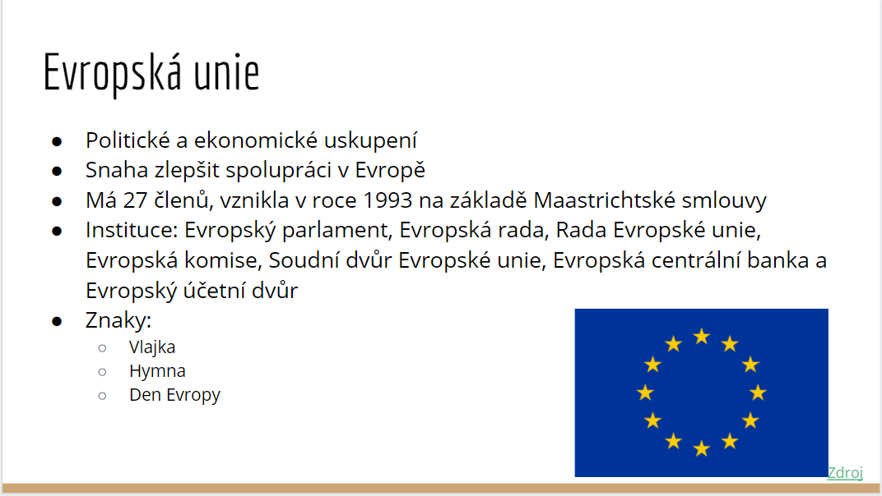

**Slajd č. 2**

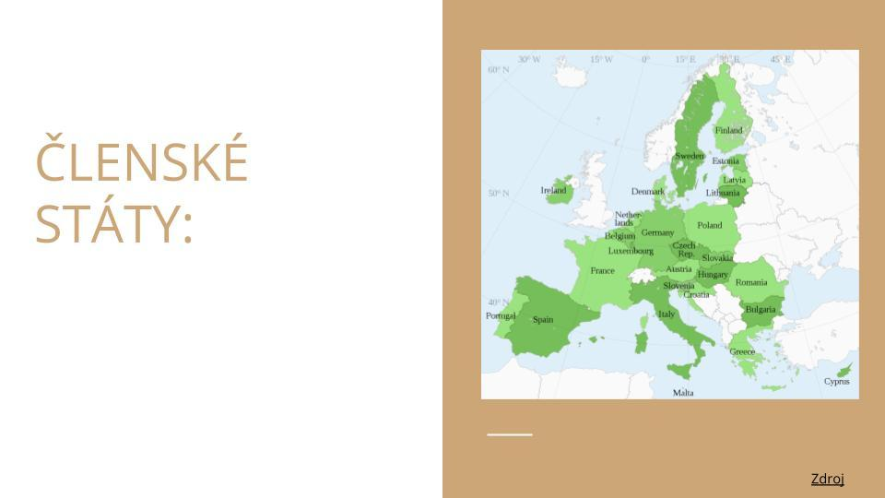

**Slajd č. 3**

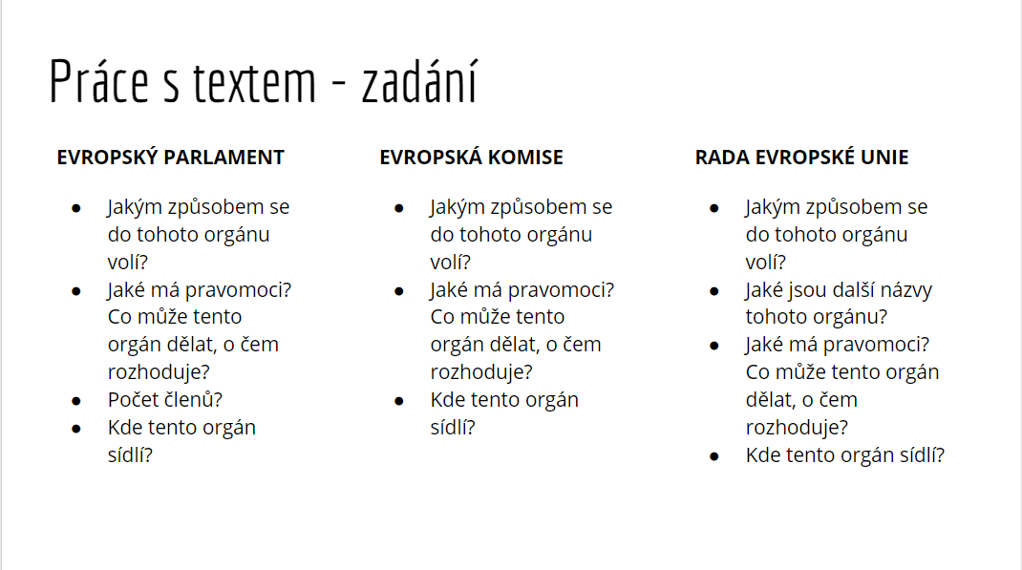

**Slajd č. 4**

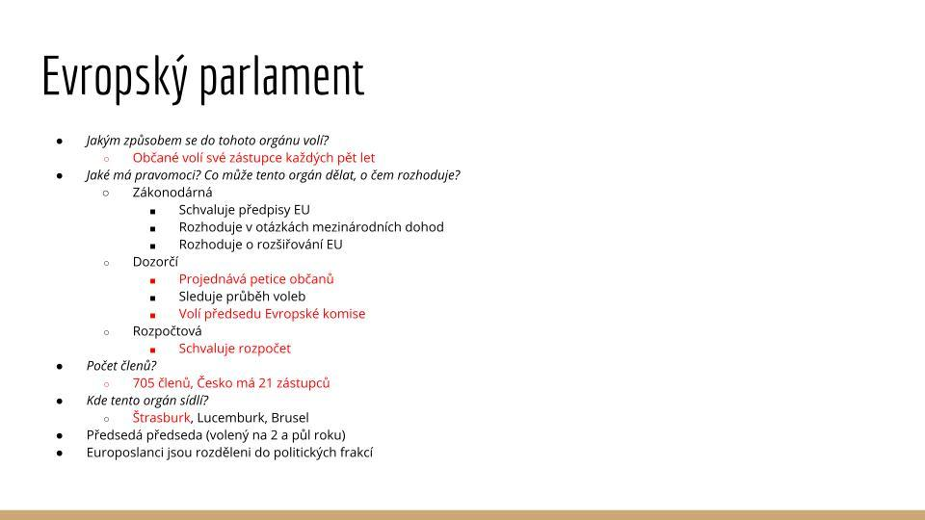

**Slajd č. 5**

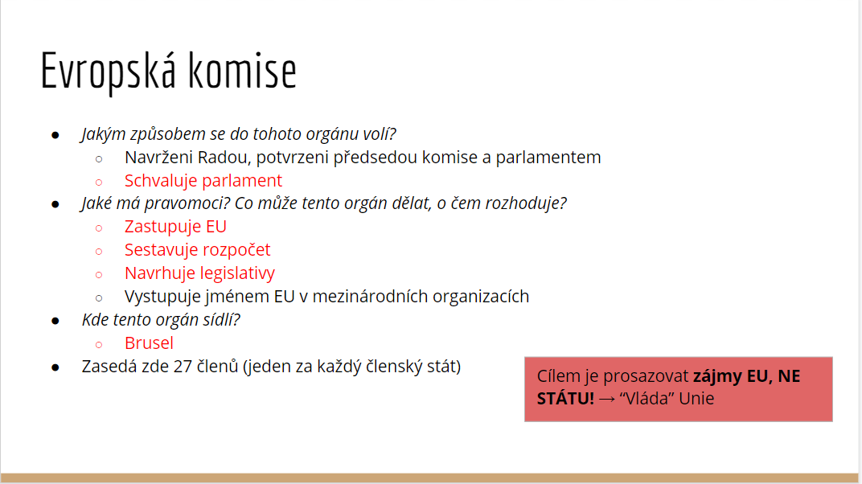

**Slajd č. 6**

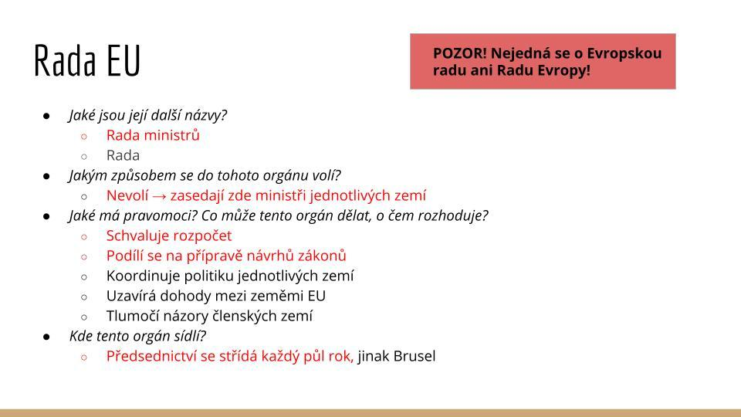

**Slajd č. 7**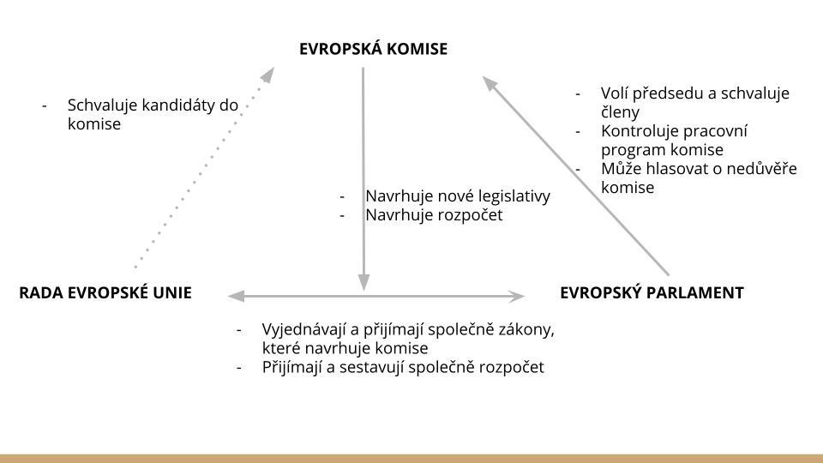

Příloha 3

**Evropský parlament**

**Novinový článek č. 1**

Po dlouhých sporech okolo budoucího společného financování Evropské unie v pátek Evropský parlament učinil poslední krok k tomu, aby evropský blok v příštím roce fungoval s řádným rozpočtem. Europoslanci schválili rozpočet na rok 2021, z jehož fondů mohou země čerpat od ledna.   
Poslanci v pátek na základě dřívější předběžné dohody s unijními zeměmi schválili rozpočet, v němž bude na nové závazky vyhrazeno 164,3 miliard eur (4,3 bilionu korun) a na skutečně provedené platby 166,1 miliard eur.

EP proti původnímu návrhu Evropské komise prosadil posílení rozpočtových programů na podporu zaměstnanosti a hospodářského růstu, desítky milionů eur navíc půjdou i do programů digitalizace či ochrany přírody.

**Novinový článek č. 2**

Poslanci z petičního výboru Evropského parlamentu vyzvali Evropskou komisi k ráznějšímu postupu vůči Polsku kvůli prodlužování těžby v uhelném dole Turów poblíž českých hranic. Výbor projednal petici obyvatel Libereckého kraje, podle níž těžba připravuje lidi z nedalekých obcí o pitnou vodu. Většina zákonodárců se v diskusi shodla, že Brusel by měl s Polskem zahájit řízení pro porušení práva EU.

Polsko přes výzvy českých úřadů i obyvatel kraje v květnu rozhodlo o prodloužení těžby v dole o dalších šest let. Podle právničky Petry Urbanové z kanceláře Frank Bold, která v případu zastupuje český kraj a petici před europoslanci prezentovala, porušuje projekt unijní směrnice o dopadu na životní prostředí či zásoby pitné vody.

Petice podepsaná 13 tisíci lidmi proto žádá Evropskou komisi o bezodkladnou akci, k čemuž se v úterý připojila též řada poslanců.

**Novinový článek č. 3**

Krok vedení Evropského parlamentu ale nepotěší štrasburskou radnici. Ačkoli parlament zasedá ve městě každý měsíc jen na čtyři dny, z ubytování a obsluhy v průměru patnácti tisíc lidí mu plynou nemalé prostředky. V úhrnu jde o miliardy eur ročně.

Štrasburku navíc statut jednoho z hostitelů evropských institucí zvyšuje prestiž, což láká další cizince k návštěvě, a tak se starostové alsaského města vždy dosud vehementně bránili jakékoli změně.

Ten současný, Roland Ries, není výjimkou. Když předseda europarlamentu počátkem března zrušil první schůzi ve Štrasburku kvůli epidemii, Ries reagoval okamžitě. "Trvám na tom, že ve Štrasburku musí proběhnout dvanáct zasedání Evropského parlamentu tak, jak je to zakotveno ve smlouvě," oznámil v oficiální reakci starosta.

Štrasburk coby oficiální sídlo Evropského parlamentu je zakotven ve smlouvě o EU od 90. let a zhruba od té doby se vede debata o změně ve prospěch Bruselu. Se změnou sídla Evropského parlamentu by ale musely souhlasit jednomyslně všechny státy EU a Francie zatím vždycky řekla "ne".

**Novinový článek č. 4**

Evropský parlament se po brexitu zmenší. Společná kandidátka pro eurovolby neprošla

Česko bude mít stejně jako dosud v Evropském parlamentu 21 zástupců.  
Brusel - Europoslanci rozhodli o tom, jak si přerozdělí 73 křesel svých britských kolegů poté, co Spojené království vystoupí z Evropské unie. Celkem 46 křesel zůstane volných pro případné nové členské státy a dalších 27 mandátů si rozdělí země, které byly dosud mírně znevýhodněné.

"Nové rozdělení křesel znamená, že snížíme celkový počet poslanců ze 751 na 705, přičemž žádný členský stát neztratí jediné křeslo," vysvětlil portugalský socialista a zpravodaj návrhu na novou podobu europarlamentu Pedro Silva Pereira.

Každých pět let volí občané EU své zástupce do Evropského parlamentu, přímo voleného orgánu, který hájí jejich zájmy při přijímání rozhodnutí v EU. Volební postupy se v jednotlivých státech EU liší, některé prvky jsou však společné. Země v EU mají různé volební tradice a každá země může rozhodnout, kdy se v časovém rozpětí čtyř dnů volby budou přesně konat, a to od čtvrtka (dne, kdy se tradičně volí ve Spojeném království a Nizozemsku) do neděle (kdy probíhají volby ve většině zemí). v České republice se zpravidla volí v pátek a v sobotu.

**Novinový článek č. 5**

*Předsedu Evropské komise volí Evropský parlament.*

Po volbách je jedním z prvních úkolů nově vzniklého Parlamentu zvolit nového předsedu Evropské komise (výkonného orgánu Evropské unie). Členské státy nominují jednoho kandidáta, ale musí při tom zohlednit výsledky evropských voleb. Parlament schvaluje nového předsedu Komise absolutní většinou hlasů (polovina všech poslanců plus jeden). Nezíská-li kandidát požadovanou většinu, musí členské státy ve lhůtě jednoho měsíce navrhnout jiného kandidáta (činí tak Evropská rada kvalifikovanou většinou). Pro volby v roce 2014 Parlament zavedl systém „čelných kandidátů“, známým pod německým pojmem „Spitzenkandidaten“. Každá evropská politická strana navrhne kandidáta na předsedu Komise a vítězná strana může navrhnout parlamentního kandidáta, který se bude ucházet o post předsedy Komise.

Zdroje:

<https://zpravy.aktualne.cz/zahranici/evropsky-parlament-definitivne-schvalil-rozpocet-i-krizovy-k/r~1281ae60416111eb8972ac1f6b220ee8/>

<https://zpravy.aktualne.cz/zahranici/europoslanci-vyzvali-k-zakroceni-proti-polsku-kvuli-dolu-tur/r~f0f61cf8c5b511ea9d74ac1f6b220ee8/>

<https://zpravy.aktualne.cz/zahranici/evropsky-parlament-hlasovani-pandemie-koronavirus-brusel/r~43c85c626ac011ea9c800cc47ab5f122/>

<https://www.europarl.europa.eu/czechia/cs/ep-a-vy/volby-do-evropsk%C3%A9ho-parlamentu>

<https://www.europarl.europa.eu/news/cs/faq/8/jak-je-jmenovan-predseda-a-clenove-evropske-komise>

**Otázky**

1. *Jakým způsobem se do tohoto orgánu volí?*
2. *Jaké má pravomoci? Co může tento orgán dělat, o čem rozhoduje?*
3. *Kde tento orgán sídlí?*

Příloha 4

**Evropská komise**

**Novinový článek č. 1**

*Amazon neoprávněně využívá data obchodníků, tvrdí Evropská komise. Proti firmě zahájila řízení*

Evropská komise zahájila s americkou internetovou společností Amazon řízení kvůli porušování pravidel hospodářské soutěže.

Amazon podle Vestagerové neoprávněně využívá data obchodníků, čímž získává nespravedlivou konkurenční výhodu. Amazon bude mít možnost komisi přesvědčit, že pravidla neporušuje. Pokud ale Brusel v dalším průběhu řízení nezmění názor, může firmě vyměřit pokutu až do výše deseti procent z jejích ročních tržeb…

Komise vyšetřovala jednání firmy od loňského července. Pochybení se podle ní týká smluv, jež Amazon uzavírá s obchodníky, kteří nabízejí své výrobky na jeho platformě Marketplace…

Firma může na námitky reagovat písemně nebo požádat o slyšení v Bruselu. Žádné zákonné lhůty pro ukončení řízení nejsou, Amazon se proti případné pokutě může odvolat k Soudnímu dvoru EU a definitivní verdikt by mohl být znám až za několik let. Komise už v minulosti v rámci ochrany antimonopolních pravidel začala vyšetřovat další americké technologické obry.

**Novinový článek č. 2**

*Česko má poprvé místopředsedkyni Evropské komise. Jourová bude kontrolovat dodržování hodnot unie*

Předsedkyně budoucí Evropské komise Ursula von der Leyenová oznámila rozdělení kompetencí ve svém týmu. Poprvé získala tento post i Češka Věra Jourová. Výkonnými místopředsedy budou Frans Timmermans, Margrethe Vestagerová a Valdis Dombrovskis. Mezi místopředsedy je také Slovák Maroš Šefčovič. Server iROZHLAS.cz sestavil profily navržených eurokomisařů. Kandidáti musí nyní své posty obhájit.

Nyní se hodlá soustředit na slyšení v Evropském parlamentu, který musí komisaře na jejich nových postech potvrdit.

Pro Českou republiku je velký úspěch, že má poprvé významný post místopředsedy Evropské komise…

Nyní musí jednotliví designovaní komisaři obhájit svou agendu před příslušnými výbory. Nakonec musí Evropskou komisi jako celek schválit v druhé polovině října na plenárním zasedání Evropský parlament.

**Novinový článek č. 3**

Historická mobilizace prostředků uvnitř Evropské unie. I tak se mluví o novém návrhu víceletého finančního rámce. Ten kromě příštího rozpočtu počítá i se záchranným balíčkem pro země zasažené koronakrizí.

Předsedkyně Evropské komise Ursula von der Leyenová návrh představila ve středu v Evropském parlamentu. Celkem komise operuje se 1,8 bilionu eur (v přepočtu asi 50,2 bilionu korun), z čehož 750 miliard eur činí právě koronavirový balíček s názvem Next Generation EU.

**Novinový článek č. 4**  
*Komise představila nový legislativní rámec pro baterie*

Evropská komise navrhla modernizaci evropské legislativy týkající se baterií, tak aby odpovídala současným cílům strategie EU v oblasti oběhového hospodářství a Zelené dohody pro Evropu. Cílem je, aby baterie na evropském trhu měly vysoký výkon, byly bezpečné po celou dobu životního cyklu a jejich výroba byla udržitelná. Komise proto navrhuje sadu povinných požadavků týkajících se např. omezení používání nebezpečných látek, minimálního obsahu recyklovaného materiálu, uhlíkové stopy výroby, jejich výkonnosti nebo odolnosti. Opatření se týkají celého životního cyklu baterií, od výroby až po jejich sběr a recyklaci. Kromě toho návrh obsahuje rámec pro snadnější využití použitých baterií z elektrických vozidel.

**Novinový článek č. 5**

*Evropská komise připravila zákony na zkrocení internetových gigantů*

Provozovatelé internetových platforem ponesou větší odpovědnost za obsah příspěvků a budou muset účinněji postupovat proti šíření nelegálních textů či prodeji nelegálního zboží. Velké technologické firmy budou zároveň pod hrozbou pokut muset změnit dosavadní praxi často omezující činnost menších konkurentů. Počítají s tím nová pravidla fungování digitálního trhu a služeb, která v úterý navrhla Evropská komise.

Dvojicí dlouho připravovaných norem, která patřila k nejočekávanějším návrhům prvního roku práce nové Evropské komise, reaguje Brusel na rychlý vývoj digitálního prostředí. Dosud poslední směrnice, kterou EU stanovila pravidla obchodování na internetu, se datuje do začátku tohoto století.

Zdroje:

<https://www.irozhlas.cz/ekonomika/evropska-komise-amazon-vysetrovani-zvyhodneni-zneuzivani_2011101638_tzr>  
<https://www.irozhlas.cz/zpravy-svet/evropska-komise-ursula-von-der-leyenova-evropska-unie-eurokomisari_1909101206_dok>

<https://www.seznamzpravy.cz/clanek/dalsi-kapitola-rozpoctove-odysey-evropska-komise-predstavila-novy-navrh-107767>  
<http://www.enviweb.cz/117960>

<https://ct24.ceskatelevize.cz/ekonomika/3241534-evropska-komise-pripravila-zakony-na-zkroceni-internetovych-gigantu>

**Otázky**

1. *Jakým způsobem se do tohoto orgánu volí?*
2. *Jaké má pravomoci? Co může tento orgán dělat, o čem rozhoduje?*
3. *Kde tento orgán sídlí?*

Příloha 5

**Rada EU**

**Novinový článek č. 1**

*EU má dlouhodobý sedmiletý rozpočet. Díky EP*

Evropský parlament (EP) schválil ve středu 16. prosince příští Víceletý finanční rámec (VFR) na roky 2021–2027, takže prostředky EU mohou směřovat k občanům unie už od začátku nového roku. Europarlament tímto krokem naplnil literu Lisabonské smlouvy, podle níž sdílí tato instituce – společně s Radou EU – pravomoc rozhodovat o celém ročním rozpočtu EU a má v této věci konečné slovo. Hlasování Evropského parlamentu (EP) potvrdilo předešlou dohodu Evropské rady z 10. listopadu…

Europarlamentu se povedlo prosadit pravidelná setkání tří orgánů (EP, Rada EU, EK) zaměřená na hodnocení vynakládání prostředků na základě článku 122 Smlouvy o fungování EU. Tyto výjimečné výdaje nad rámec běžného rozpočtu EU, které by měly znovu nastartovat krizí zasaženou ekonomiku, musí být vynakládány transparentně. Jakékoliv odchylky od předem dohodnutých ozdravných plánů budou kontrolovány europarlamentem a Radou EU.

**Novinový článek č. 2**

Rada ministrů EU připravila návrh, který provozovatelům komunikačních aplikací jako je WhatsApp ukládá povinnost poskytnout bezpečnostním službám přístup do šifrované komunikace.

Podle rakouské rozhlasové stanice FM4 Rada Evropské unie připravila návrh, podle něhož by provozovatelé mobilních komunikačních platforem měly vytvořit další hlavní klíče, které by umožnily v odůvodněných případech evropským zpravodajským službám prolomit zašifrovanou komunikaci. Stanice vychází z uniklého interního dokumentu, které Německo jako předsedající stát EU poslalo delegacím členských státům Rady.

**Novinový článek č. 3**

*Vláda v případě rizika při předsednictví EU obnoví kontrolu hranic, stála by miliardy*

Předsednictví Evropské unie se považuje za zásadní možnost, jak může vedoucí stát ovlivnit podobu unijní agendy. České republika tuto pozici obsadí v druhé polovině roku 2022. Přípravy na předsednictví jsou v plném proudu…

Během předsednictví Evropské unie vedoucí stát svolává a řídí veškerá jednání Rady Evropské unie, má klíčovou pozici v prosazování dohod nad jednotlivými tématy a za unii jedná i s mezinárodními organizacemi. Předsednictví je ideální nástroj, jak do evropské agendy promítnout vlastní priority. Členské státy se v něm střídají po půl roce.

**Novinový článek č. 4**

*Ministři EU chtějí koordinovat letní otevření hranic turistům*

Země Evropské unie chtějí v příštích týdnech pracovat na tom, aby během letní turistické sezony mohli občané EU za určitých podmínek cestovat do jiných unijních států.

Podle chorvatského předsednictví se na tom dnes shodla velká část unijních ministrů odpovědných za turistický ruch.

Řada unijních států začala v těchto dnech pomalu uvolňovat omezení spojená s pandemií, většina z nich však nadále dovoluje cestovat občanům jiných zemí přes své hranice pouze v odůvodněných případech.

Ministři dnes rovněž uvítali plán na vznik fondu pro oživení ekonomik, který minulý týden podpořili unijní prezidenti a premiéři.

**Novinový článek č. 5**

*Docházka evropských ministrů na Rady EU: Nejpoctivější jsou Rumuni, účast Čechů je podprůměrná*

Dánský think-tank Europa zveřejnil analýzu, která se zaměřuje na účast ministrů a ministryň v jednotlivých formacích Rady EU…

Pokud se Rady neúčastní ministr, zpravidla se dostaví státní tajemník nebo náměstek. Jestliže ani jeden z těchto „náhradníků“ nemůže, místo může zaujmout i velvyslanec země při EU, případně další představitel ministerstva.

Zvláštní situace nastává při zasedání ministrů zahraničí, kteří jsou odpovědní za agendu Rady pro zahraniční věci i za většinu agendy Rady pro všeobecné záležitosti. Pokud by chtěli stíhat obě pravidelná zasedání, museli by do Bruselu jezdit až dvacetkrát ročně.

Na Radu pro všeobecné záležitosti proto často chodí ministři pro evropské záležitosti. Země, které tento resort nemají jako například Česko, vysílají na Radu náměstka pro evropské záležitosti nebo státního tajemníka.

Zdroje:

<https://www.ceskenoviny.cz/zpravy/eu-ma-dlouhodoby-sedmilety-rozpocet-diky-ep/1978406>

<https://www.idnes.cz/zpravy/zahranicni/whatsapp-zasifrovana-komunikace-rada-eu-francie-rakousko-technologie.A201109_141344_zahranicni_jhr>

<https://zpravy.aktualne.cz/domaci/vlada-bezpecnost-predsednictvi/r~e54aa2223e2111eb8b230cc47ab5f122/>  
<https://euractiv.cz/section/aktualne-v-eu/news/ministri-eu-chteji-koordinovat-letni-otevreni-hranic-turistum/>

**Otázky**

1. *Jaké jsou její další názvy?*
2. *Jakým způsobem se do tohoto orgánu volí?*
3. *Jaké má pravomoci? Co může tento orgán dělat, o čem rozhoduje?*
4. *Kde tento orgán sídlí?*